Ateliers les 5 sens et la concentration :

Petits conseils pour les parents
Vous pouvez aider votre enfant à se concentrer en jouant.
Chacun de nous développe un sens (ou 2) plus que les autres. Plus votre enfant développe les autres sens plus ça l’aide à se concentrer et à apprendre.

Suite des ateliers :
Le corps, le cerveau (ses pauses, le signe de l’infini)
et l’odorat.
La pierre de confiance.

Petits jeux :

Développer son odorat
Il existe des jeux des odeurs, mais vous pouvez aussi tout simplement le confectionner : les yeux fermé il doit reconnaître différentes odeurs (cannelle, ail, café, citron…et laissez aller votre imagination). Vous pouvez aussi au moment des repas ou en cuisinant, lui faire sentir un aliment et lui demander de le reconnaître.
Prenez le temps dans la vie quotidienne de faire attention aux odeurs de la nature…respirez.

Les odeurs sont très importantes pour les enfants dès la naissance
…
« quand d’un passé ancien rien ne subsiste l’odeur et la saveur restent encore longtemps… » Proust.

Les odeurs ont un impact émotionnel fort, la mémoire des odeurs est réputée meilleure que celle des autres sens.

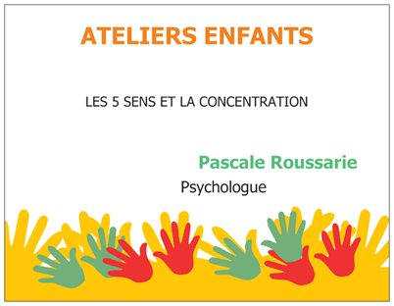

La concentration est favorisée par une bonne hygiène de vie :
un bon équilibre alimentaire, un nombre d’heure de sommeil correct adapté selon l’âge de l’enfant.

